CHUYÊN ĐỀ PHƯƠNG PHÁP TỌA ĐỘ TRONG KHÔNG GIAN
I. Phương trình mặt phẳng:
1.1. Dạng 1: Nhận biết được phương trình tổng quát của mặt phẳng.
Phương trình tổng quát của mặt phẳng
Trong không gian , mỗi mặt phẳng đều có dạng phương trình: với , được gọi là phương trình tổng quát của mặt phẳng.
Nhận xét:
• Nếu mặt phẳng có phương trình (với ) thì vectơ là một vectơ pháp tuyến của mặt phẳng .
Bài tập:
- Trong không gian , phương trình nào sau đây là phương trình tổng quát của mặt phẳng?
A. . B. .
C. . D. .
Lời giải
Chọn C
Phương trình tổng quát của mặt phẳng là: .
- Trong không gian , phương trình nào sau đây là phương trình tổng quát của mặt phẳng?
A. . B. .
C. . D. .
Lời giải
Chọn D
Phương trình tổng quát của mặt phẳng là: .
- Trong không gian , cho mặt phẳng . Vectơ nào dưới đây không phải là một vectơ pháp tuyến của ?
A. . B. C. D.
Lời giải
Chọn B
Véc tơ pháp tuyến của là: .
là một vec tơ pháp tuyến của
là một vec tơ pháp tuyến của
- Trong không gian với hệ tọa độ , vectơ nào dưới đây là một vectơ pháp tuyến của mặt phẳng ?
A. B. C. D.
Lời giải
Chọn D
Do mặt phẳng vuông góc với trục nên nhận véctơ làm một véc tơ pháp tuyến
- Trong không gian , vectơ nào dưới đây có giá vuông góc với mặt phẳng
A. B. C. D.
Lời giải
Chọn C
Mặt phẳng có một VTPT là .
1.2. Dạng 2: Thiết lập được phương trình tổng quát của mặt phẳng qua một điểm và biết vectơ pháp tuyến trong hệ trục toạ độ Oxyz (mức độ: Thông hiểu).
Phương pháp:
Trong không gian , phương trình tổng quát của mặt phẳng đi qua điểm và có vectơ pháp tuyến là:
hay với
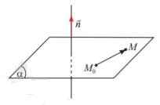
Chú ý: Phải nắm vững khái niệm vectơ pháp tuyến của mặt phẳng.
Vectơ pháp tuyến của mặt phẳng là vectơ có giá vuông góc với mặt phẳng đó. Nếu là một vectơ pháp tuyến của mặt phẳng thì cũng là một vectơ pháp tuyến của mặt phẳng đó.
Bài tập minh họa:
- Trong không gian với hệ tọa độ , phương trình nào dưới đây là phương trình mặt phẳng đi qua điểm và có một vectơ pháp tuyến .
A. B. C. D.
Lời giải
Chọn A
Phương trình mặt phẳng đi qua điểm và có một vectơ pháp tuyến là .
- Trong không gian với hệ trục tọa độ phương trình mặt phẳng đi qua điểm có véc tơ pháp tuyến là
A. . B. . C. . D. .
Lời giải
Chọn A
Phương trình mặt phẳng đi qua điểm có véc tơ pháp tuyến là
- Trong không gian , phương trình của mặt phẳng đi qua điểm và có véctơ pháp tuyến là
A. . B. .
C. . D. .
Lời giải
Chọn B
Mặt phẳng đi qua điểm và có véctơ pháp tuyến có phương trình:
.
- Trong không gian với hệ tọa độ , phương trình mặt phẳng qua và có vectơ pháp tuyến là
A. . B. . C. . D. .
Lời giải
Chọn A
Mặt phẳng đi qua và có vectơ pháp tuyến nên có phương trình
.
Vậy mặt phẳng cần tìm có phương trình: .
- Trong không gian , phương trình mặt phẳng là
A. . B. . C. . D. .
Lời giải
Chọn B.
Mặt phẳng nhận làm vectơ pháp tuyến và đi qua gốc tọa độ có phương trình là .
- Trong không gian , phương trình của mặt phẳng là:
A. . B. . C. . D. .
Lời giải
Chọn A.
phương trình của mặt phẳng là:
- Trong không gian với hệ toạ độ , phương trình nào dưới đây là phương trình của mặt phẳng ?
A. B. C. D.
Lời giải
Chọn B
Mặt phẳng đi qua điểm và có vectơ pháp tuyến là nên ta có phương trình mặt phẳng là : .
- Trong không gian với hệ tọa độ phương trình nào sau đây là phương trình của mặt phẳng ?
A. B. C. D.
Lời giải
Ta có mặt phẳng đi qua điểm và vuông góc với trục nên có VTPT .
Do đó phương trình của mặt phẳng là
- Trong không gian , cho điểm và hai vectơ , . Mệnh đề nào sau đây đúng và mệnh đề nào sai?
A. .
B. .
C. Phương trình mặt phẳng đi qua điểm và vuông góc với giá của véctơ là:
D. Phương trình mặt phẳng đi qua điểm và vuông góc với giá của véctơ là: .
Lời giải
A. ĐÚNG
B. SAI
C. Phương trình mặt phẳng đi qua điểm và vuông góc với giá của véctơ là:
C ĐÚNG
D. Phương trình mặt phẳng đi qua điểm và vuông góc với giá của véctơ là: . Do đó D SAI
1.3. Dạng 3: Thiết lập được phương trình tổng quát của mặt phẳng qua một điểm và biết cặp vectơ chỉ phương (suy ra vectơ pháp tuyến nhờ vào việc tìm vectơ vuông góc với cặp vectơ chỉ phương) trong hệ trục toạ độ Oxyz (mức độ: Thông hiểu).
Phương pháp:
Khi bài toán cho biết mặt phẳng đi qua điểm và có cặp vectơ chỉ phương :
+ Vectơ pháp tuyến của mặt phẳng:
+ Mặt phẳng viết dưới dạng sau:
:
Chú ý: Phải nắm vững khái niệm vectơ chỉ phương của mặt phẳng.
Vectơ vectơ chỉ phương của mặt phẳng là vectơ có giá song song với mặt phẳng đó. Nếu là một vectơ chỉ phương của mặt phẳng thì cũng là một vectơ chỉ phương của mặt phẳng đó.
Bài tập:
- Trong không gian với hệ tọa độ , phương trình mặt phẳng qua và có cặp vectơ chỉ phương là
A. . B. . C. . D. .
Lời giải
Chọn A
Ta có .
Mặt phẳng đi qua và có vectơ pháp tuyến nên có phương trình
.
Vậy mặt phẳng cần tìm có phương trình: .
- Trong không gian với hệ tọa độ , cặp vectơ có giá song song với mặt phẳng . Phương trình mặt phẳng qua là
A. . B. . C. . D. .
Lời giải
Chọn D
Ta có .
Mặt phẳng đi qua và có vectơ pháp tuyến nên có phương trình
.
Vậy mặt phẳng cần tìm có phương trình: .
1.4. Dạng 4: Thiết lập được phương trình tổng quát của mặt phẳng qua ba điểm không thẳng hàng trong hệ trục toạ độ Oxyz (mức độ: Thông hiểu).
Phương pháp:
Khi bài toán cho biết mặt phẳng đi qua ba điểm không thẳng hàng thì có cặp vectơ chỉ phương .
+ Vectơ pháp tuyến của mặt phẳng :
+ Mặt phẳng viết dưới dạng sau:
:
Bài tập:
- Trong không gian , cho ba điểm,,. Viết phương trình mặt phẳng .
Lời giải
Đáp án:
Ta có:
, , .
Ta có cùng phương
Mặt phẳng đi qua điểm và có một vectơ pháp tuyến nên có phương trình là:
.
Vậy phương trình mặt phẳng cần tìm là: .
Câu 2: Trong không gian với hệ tọa độ , cho ba điểm . Khi đó, phương trình mặt phẳng là . Hãy xác định và .
A. . B. . C. . D. .
Lời giải
Chọn A
Ta có: ; .
.
Chọn là một VTPT của . Ta có pt là:
. Vậy .
Câu 3: Trong không gian , gọi , , lần lượt là hình chiếu vuông góc của lên các mặt phẳng tọa độ. Viết phương trình mặt phẳng .
Lời giải
Đáp án:
Không mất tính tổng quát, ta giả sử , , lần lượt là hình chiếu vuông góc của lên các mặt phẳng tọa độ , , .
Khi đó, , và
và .
Ta có, và là cặp vectơ không cùng phương và có giá nằm trong
Do đó, có một vectơ pháp tuyến là .
Mặt khác, đi qua nên có phương trình là:
.
Câu 4: Trong không gian với hệ tọa độ , cho ba điểm , , . Mệnh đề nào sau đây đúng và mệnh đề nào sai?
A. .
B. .
C. Phương trình mặt phẳng đi qua ba điểm là.
D. Phương trình mặt phẳng đi qua ba điểm là.
Lời giải
A. . ĐÚNG
B. . SAI
C. Phương trình mặt phẳng đi qua ba điểm là. ĐÚNG
D. Phương trình mặt phẳng đi qua ba điểm là. SAI
Ta có , ,
vô lí
đi qua có vtpt có dạng .
1.5. Dạng 5: Thiết lập được điều kiện để hai mặt phẳng song song, vuông góc với nhau. (mức độ: Thông hiểu).
Phương pháp:
a. Điều kiện để hai mặt phẳng song song
Trong không gian , cho 2 mặt phẳng và có vectơ pháp tuyến lần lượt là .
Khi đó:
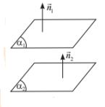
Chú ý:
•
• cắt và không cùng phương.
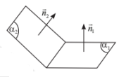
b. Điều kiện để hai mặt phẳng vuông góc
Trong không gian , cho 2 mặt phẳng và có vectơ pháp tuyến lần lượt là .
Khi đó:
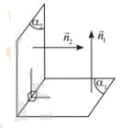
Bài tập:
- Trong không gian với hệ tọa độ , cho hai mặt phẳng và, với . Xác định để song song với .
A. . B. . C. . D. .
Lời giải
Chọn B
Mặt phẳng có véc tơ pháp tuyến
Mặt phẳng có véc tơ pháp tuyến
Mặt phẳng
- Trong không gian cho hai mặt phẳng và . Với giá trị nào của m thì hai mặt phẳng đó vuông góc với nhau?
A. B. C. D.
Lời giải
Chọn D
Hai mặt phẳng vuông góc với nhau khi và chỉ khi
- Trong không gian , cho mặt phẳng ba mặt phẳng , và . Tính tổng , biết rằng và
A. . B.1. C. 0. D. 6.
Lời giải
Chọn C
có VTPT
có VTPT
có VTPT
Vậy
- Trong không gian , cho và , là tham số thực. Tìm tham số sao cho mặt phẳng vuông góc với mặt phẳng .
A. . B. . C. . D. .
Lời giải
Chọn D
Mặt phẳng có véctơ pháp tuyến là .
Mặt phẳng có véctơ pháp tuyến là .
Ta có: .
Nên .
- Trong không gian cho hai mặt phẳng và Tìm để hai mặt phẳng và song song với nhau.
A. . B. Không tồn tại . C. . D. .
Lời giải
Chọn B
Ta có vec tơ pháp tuyến của là , vec tơ pháp tuyến của là .
Hai mặt phẳng và song song khi
Vậy không có giá trị nào của thỏa mãn điều kiện trên.
- Trong không gian , mặt phẳng vuông góc với mặt phẳng nào dưới đây?
A. . B. . C. . D. .
Lời giải
Chọn B
Mặt phẳng có một vectơ pháp tuyến .
Mặt phẳng có một vectơ pháp tuyến .
Mà .
Vậy mặt phẳng là mặt phẳng cần tìm.
- Trong không gian , Cho ba mặt phẳng ; ; . Các mệnh đề sau đây đúng hay sai?
A. .
B. .
C. .
D. .
Lời giải
A. . SAI
B. . ĐÚNG
C. . ĐÚNG
D. . ĐÚNG
có VTPT
có VTPT
có VTPT
Ta có và không song song nhau
Ta có
Ta có
Ta có
1.6. Dạng 6: Tính được khoảng cách từ một điểm đến một mặt phẳng bằng phương pháp toạ độ. (mức độ: vận dụng):
Trong không gian , cho điểm và mặt phẳng . Khi đó khoảng cách từ điểm đến mặt phẳng được tính:
Bài tập:
- Khoảng cách từ điểm đến mặt phẳng (P): , . Chọn khẳng định đúng trong các khẳng định sau:
A. B.
C. D.
Lời giải
Chọn A
Áp dung công thức
Ta được:
- Trong không gian với hệ tọa độ , cho mặt phẳng có phương trình: và điểm . Tính khoảng cách từ đến .
A. . B. . C. . D. .
Lời giải
Chọn C
Khoảng cách từ đến là
- Trong không gian , cho mặt phẳng . Khoảng cách từ điểm đến mặt phẳng bằng
A. . B. . C. . D. .
Lời giải
Chọn C
Ta có .
- Trong không gian , tính khoảng cách từ đến mặt phẳng .
A. . B. . C. . D. .
Lời giải
Chọn A
.
- Tính khoảng cách từ điểm đến mặt phẳng (P): y + 1 = 0. Chọn khẳng định đúng trong các khẳng định sau:
A. B. C. D.
Lời giải
Chọn D
- Khoảng cách từ điểm đến mặt phẳng (Oxy) bằng:
A. 0. B. 2. C. 1. D.
Lời giải
Chọn A
Điểm C thuộc mặt phẳng (Oxy) nên
- Khoảng cách từ điểm đến mặt phẳng : và : lần lượt là , . Các mệnh đề sau đây đúng hay sai?
A. .
B.
C. =
D. 2. =
Lời giải
A. . SAI
B. SAI
C. = SAI
D. 2. = ĐÚNG
;
Kết luận: .
1.7. Dạng 7: Vận dụng được kiến thức về phương trình mặt phẳng để giải một số bài toán liên quan đến thực tiễn. (mức độ: vận dụng)
- Trên bản thiết kế đồ hoạ 3D của một cánh đồng điện mặt trời trong không gian , một tấm pin nằm trên mặt phẳng ; một tấm pin khác nằm trên mặt phẳng đi qua điểm và song song với . Phương trình mặt phẳng có dạng . Tính
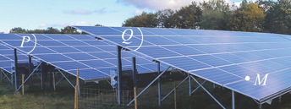
Lời giải
Trả lời: 12
Vì nên có vectơ pháp tuyến là .
Phương trình mặt phẳng là
Vậy
- Hai học sinh đang chuyền bóng. Bạn nữ ném bóng cho bạn nam. Quả bóng bay trên không, lệch sang phải và rơi xuống tại vị trí cách bạn nam , cách bạn nữ (Hình). Cho biết quỹ đạo của quả bóng nằm trong mặt phẳng vuông góc với mặt đất. Phương trình của trong không gian được mô tả như trong hình vẽ có dạng . Tìm
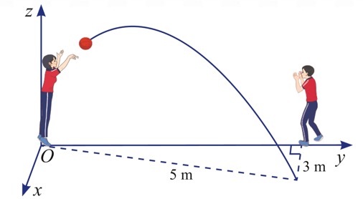
Lời giải
Trả lời:
Gọi là điểm mà quả bóng rơi trên mặt đất.
Khi đó . Mặt phẳng có cặp vectơ chỉ phương là và nên mặt phẳng có vectơ pháp tuyến là .
Phương trình mặt phẳng là .
- Để làm thí nghiệm về chuyển động trong mặt phẳng nghiêng, người làm thí nghiệm đã thiết lập sẵn một hệ toạ độ . Tính góc giữa mặt phẳng nghiêng và mặt sàn (làm tròn kết quả đến hàng đơn vị của độ).
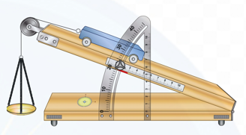
Lời giải
Trả lời: 20
và có vectơ pháp tuyến lần lượt là , .
Ta có . Suy ra .
Bài tập tự luyện phương trình mặt phẳng:
Phần 1: Câu hỏi trắc nghiệm.
Câu 1. Trong không gian , mặt phẳng có một vectơ pháp tuyến là:
A. . B. . C. . D. .
Câu 2. Trong không gian , cho mặt phẳng . Véctơ nào dưới đây là một véctơ pháp tuyến của ?
A. . B. . C. . D. .
Câu 3. Trong không gian với hệ tọa độ , vectơ nào dưới đây là một véctơ pháp tuyến của mặt phẳng ?
A. B. C. D.
Câu 4. Trong không gian với hệ trục tọa độ phương trình mặt phẳng đi qua điểm có véc tơ pháp tuyến là
A. . B. . C. . D. .
Câu 5.Trong không gian phương trình mặt phẳng đi qua điểm và vuông góc với giá của véctơ là
A. B. C. D.
Câu 6.Trong không gian , cho điểm và mặt phẳng . Mặt phẳng đi qua và song song với có phương trình là
A. . B. . C. . D. .
Câu 7. Trong không gian với hệ tọa độ , cho hai điểm ) và . Viết phương trình của mặt phẳng đi qua và vuông góc với đường thẳng .
A. B. C. D.
Câu 8. Trong không gian cho điểm . Gọi lần lượt là hình chiếu của trên các trục . Phương trình mặt phẳng đi qua ba điểm và là
A. B. C. D.
Câu 9. Trong không gian với hệ tọa độ , mặt phẳng đi qua ba điểm , và có phương trình là
A. . B. . C. . D. .
Câu 10. Trong không gian với hệ tọa độ , viết phương trình mặt phẳng đi qua ba điểm , , .
A. . B. . C. . D. .
Câu 11. Trong không gian , tính khoảng cách từ đến mặt phẳng .
A. . B. . C. . D. .
Câu 12. Trong không gian , cho mặt phẳng . Khoảng cách từ điểm đến mặt phẳng bằng
A. . B. . C. . D. .
Câu 13. Trong không gian khoảng cách giữa hai mặt phẳng và là
A. B. C. D.
Câu 14. Trong không gian , cho mặt phẳng qua hai điểm và vuông góc với mặt phẳng . Khoảng cách từ gốc tọa độ đến bằng
A. . B. . C. . D. .
Câu 15. Trong không gian , mặt phẳng vuông góc với mặt phẳng nào dưới đây?
A. . B. . C. . D. .
Câu 16. Trong không gian mặt phẳng nào dưới đây song song với mặt phẳng ?
A. . B. . C. . D. .
Câu 17. Trong không gian , cho mặt phẳng . Mặt phẳng song song với mặt phẳng nào sau đây?
A. . B. .
C. . D. .
Câu 18. Trong không gian với hệ tọa độ , cho mặt phẳng . Điểm nào dưới đây không thuộc ?
A. B. C. D.
Câu 19. Trong không gian với hệ tọa độ , cho mặt phẳng Điểm nào dưới đây thuộc ?
A. B. C. D.
Câu 20. Trong không gian , mặt phẳng đi qua điểm nào dưới đây?
A. B. C. D.
Phần 2: Câu hỏi đúng sai
- Trong không gian với hệ tọa độ , cho ba điểm .Gọi là mặt phẳng đi qua ba điểm . Xét tính đúng sai của các mệnh đề sau:
a) Toạ độ trọng tâm tam giác là .
b) Phương trình mặt phẳng qua và vuông góc với là .
c) Một vectơ pháp tuyến của mặt phẳng là .
d) Mặt phẳng đi qua điểm .
- Trong không gian , cho hai điểm .
a)
b) Mặt phẳng đi qua A và vuông góc với có phương trình là .
c) Nếu là trung điểm đoạn thẳng thì .
d)Mặt phẳng trung trực đoạn thẳng có phương trình là .
- Trong không gian , gọi là mặt phẳng đi qua hai điểm và vuông góc với mặt phẳng . Xét tính đúng sai của các mệnh đề sau:
a) Một vectơ pháp tuyến của mặt phẳng là .
b) Trung điểm của đoạn thẳng là .
c) Mặt phẳng qua và song song với có phương trình là .
d) Phương trình mặt phẳng là .
Phần 3: Câu trả lời ngắn
Câu 1. Khi gắn hệ toạ độ (đơn vị trên mỗi trục tính theo kilômét) vào một sân bay, mặt phẳng trùng với mặt sân bay. Một máy bay ở vị trí sẽ hạ cánh tới vị trí . Góc giữa đường bay (một phần của đường thẳng ) và sân bay (một phần của mặt phẳng ) bằng bao nhiêu độ (làm tròn kết quả đến hàng đơn vị)?
Câu 2. Khi gắn hệ trục toạ độ (đơn vị trên mỗi trục toạ độ là decimét) vào một ngôi nhà 1 tầng, người ta thấy rằng mặt trên và mặt dưới của mái nhà thuộc các mặt phẳng vuông góc với trục . Biết rằng các vị trí lần lượt thuộc mặt dưới, mặt trên của mái nhà. Độ dày của mái nhà được tính bằng khoảng cách giữa mặt trên và mặt dưới của mái nhà đó. Hãy cho biết độ dày của mái nhà đó là bao nhiêu decimét?
Câu 3. Trong một khung lưới ô vuông gồm các hình lập phương, người ta đưa ra một cách kiểm tra bốn nút lưới (đỉnh hình lập phương) bất kì có đồng phẳng hay không bằng cách gắn hệ trục tọ̣ độ vào khung lưới ô vuông và lập phương trình mặt phẳng đi qua ba nút lưới trong bốn nút lưới đã cho. Giả sử có ba nút lưới mà toạ độ lần lượt là và mặt phẳng đi qua ba nút lưới đó có phương trình . Giá trị của là bao nhiêu?
Câu 4. Một kĩ sư xây dựng thiết kế khung một ngôi nhà trong không gian như Hình nhờ một phần mềm đồ hoạ máy tính.
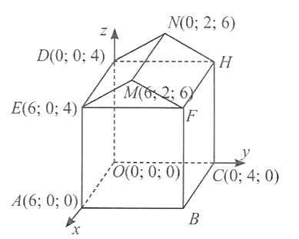
Khoảng cách từ điểm đến mái nhà bằng . Tìm
- Hình vẽ minh hoạ mái hiên song song với mái nhà trong không gian với hệ toạ độ (mái hiên và mái nhà đều phẳng) có ,. Mặt phẳng có phương trình . Tìm giá trị của .
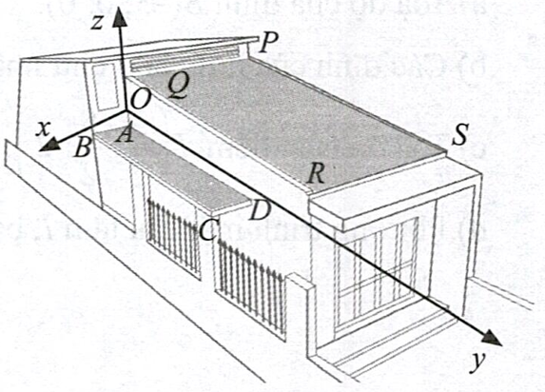
Câu 6. Trong không gian với hệ trục toạ độ (đơn vị trên mỗi trục toạ độ là kilômét), một máy bay đang ở vị trí và sẽ hạ cánh ở vị trí trên đường băng. Có một lớp mây được mô phỏng bởi một mặt phẳng đi qua ba điểm . Độ cao của máy bay khi xuyên qua đám mây để hạ cánh là bao nhiêu km?
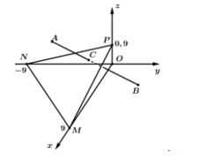
Đáp án phần bài tập tự luyện.
Phần 1: Trắc nghiệm
Câu 1: C | Câu 2: C | Câu 3: D | Câu 4:A | Câu 5: C | Câu 6:D | Câu 7:A
Câu 8:A | Câu 9:B | Câu 10:B | Câu 11:A | Câu 12:C | Câu 13:A | Câu 14:C
Câu 15: B | Câu 16:A | Câu 17:A | Câu 18:D | Câu 19:B | Câu 20:B

Phần 2: Câu hỏi đúng sai.
Câu 1: Lời giải
a) Đúng | b) Sai | c) Sai | d) Đúng
a) Toạ độ trọng tâm tam giác là .
b) Mặt phẳng qua và vuông góc với có vectơ pháp tuyến và đi qua điểm có phương trình là
c) Mặt phẳng có hai vectơ chỉ phương là và suy ra vectơ pháp tuyến của mặt phẳng ıà .
d) Mặt phẳng đi qua điểm và có VTPT có phương trình là .
Vậy mặt phẳng đi qua điểm .
Câu 2: Lời giải
a) Đúng | b) Đúng | c) Đúng | d) Sai
a) Đúng. Ta có
b) Đúng. Gọi là mặt phẳng đi qua và vuông góc với
Suy ra mặt phẳng nhận vectơ làm véc tơ pháp tuyến.
Vậy phương trình mặt phẳng cần tìm:
c) Đúng. là trung điểm đoạn thẳng nên .
d) Sai. Mặt phẳng trung trực đoạn thẳng là mặt phẳng đi qua I và vuông góc nên có phương trình là .
Câu 3. Lời giải
a) Đúng | b) Đúng | c) Sai | d) Đúng
b) Trung điểm của đoạn thẳng là .
c) Gọi là mặt phẳng đi qua và song song với .
Suy ra có dạng
Thay toạ độ điểm ta được .
Vậy phương trình mặt phẳng .
d) Mặt phẳng đi qua và song song với mặt phẳng nên ta có hai vectơ chỉ phương của là và VTPT của là
Suy ra VTPT của là
Mặt phẳng đi qua điểm và có VTPT
Phần 3: Câu trả lời ngắn.
Câu 1. Khi gắn hệ toạ độ (đơn vị trên mỗi trục tính theo kilômét) vào một sân bay, mặt phẳng trùng với mặt sân bay. Một máy bay ở vị trí sẽ hạ cánh tới vị trí . Góc giữa đường bay (một phần của đường thẳng ) và sân bay (một phần của mặt phẳng ) bằng bao nhiêu độ (làm tròn kết quả đến hàng đơn vị)?
Lời giải
Trả lời: 15
Đường thẳng có vectơ chỉ phương là , mặt phẳng có vectơ pháp tuyến là . Từ đó, góc giữa đường bay (một phần của đường thẳng ) và sân bay (một phần của mặt phẳng có . Suy ra .
Câu 2. Khi gắn hệ trục toạ độ (đơn vị trên mỗi trục toạ độ là decimét) vào một ngôi nhà 1 tầng, người ta thấy rằng mặt trên và mặt dưới của mái nhà thuộc các mặt phẳng vuông góc với trục . Biết rằng các vị trí lần lượt thuộc mặt dưới, mặt trên của mái nhà. Độ dày của mái nhà được tính bằng khoảng cách giữa mặt trên và mặt dưới của mái nhà đó. Hãy cho biết độ dày của mái nhà đó là bao nhiêu decimét?
Lời giải
Trả lời: 2
Phương trình mặt phẳng chứa mặt dưới của mái nhà là: . Khoảng cách từ điểm đến mặt phẳng chứa mặt dưới của mái nhà bằng: .
Vậy độ dày của mái nhà đó là 2 dm .
Câu 3. Trong một khung lưới ô vuông gồm các hình lập phương, người ta đưa ra một cách kiểm tra bốn nút lưới (đỉnh hình lập phương) bất kì có đồng phẳng hay không bằng cách gắn hệ trục tọ̣ độ vào khung lưới ô vuông và lập phương trình mặt phẳng đi qua ba nút lưới trong bốn nút lưới đã cho. Giả sử có ba nút lưới mà toạ độ lần lượt là và mặt phẳng đi qua ba nút lưới đó có phương trình . Giá trị của là bao nhiêu?
Lời giải
Trả lời:
Xét ba điềm . Khi đó và .
Suy ra .
Ta có là một vectơ pháp tuyến của mặt phẳng nên phương trình mặt phẳng là:
.
Suy ra . Vậy .
Câu 4. Một kĩ sư xây dựng thiết kế khung một ngôi nhà trong không gian như Hình nhờ một phần mềm đồ hoạ máy tính.

Khoảng cách từ điểm đến mái nhà bằng . Tìm
Lời giải
Trả lời:
Mặt phẳng có cặp vectơ chỉ phương là , . Ta có , suy ra có vectơ pháp tuyến là .
Phương trình của mặt phẳng là .
Ta có , suy ra .
- Hình vẽ minh hoạ mái hiên song song với mái nhà trong không gian với hệ toạ độ (mái hiên và mái nhà đều phẳng) có ,. Mặt phẳng có phương trình . Tìm giá trị của .

Lời giải
Trả lời: 8
. Suy ra .
Câu 6. Trong không gian với hệ trục toạ độ (đơn vị trên mỗi trục toạ độ là kilômét), một máy bay đang ở vị trí và sẽ hạ cánh ở vị trí trên đường băng. Có một lớp mây được mô phỏng bởi một mặt phẳng đi qua ba điểm . Độ cao của máy bay khi xuyên qua đám mây để hạ cánh là bao nhiêu km?
Trả lời: Giả sử điểm là vị trí mà máy bay xuyên qua đám mây để hạ cánh, suy ra . Áp dụng phương trình mặt phẳng theo đoạn chẳn, ta thấy mặt phẳng có phương trình là: . Suy ra
Mặt khác, vì là hai vectơ cùng hướng nên tồn tại số thực sao cho .
Do nên
Vì nên . Suy ra .
Vậy tại vị trí , độ cao máy bay là .

II. Phương trình đường thẳng trong không gian:
2.1. Dạng 1: Nhận biết được phương trình chính tắc, phương trình tham số, vectơ chỉ phương của đường thẳng trong không gian.
Phương trình đường thẳng:
a. Phương trình tham số đường thẳng dạng: thì có vectơ chỉ phương là .
b. Phương trình chính tắc đường thẳng dạng: thì có vectơ chỉ phương là .
c. Vectơ chỉ phương của đường thẳng
Cho đường thẳng và vectơ khác . Vectơ được gọi là vectơ chỉ phương của đường thẳng nếu giá của song song hoặc trùng với .
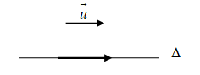
Nhận xét:
• Một đường thẳng hoàn toàn được xác định khi biết một điểm mà nó đi qua và một vectơ chỉ phương của nó.
• Nếu là một vectơ chỉ phương của đường thẳng thì cũng là một vectơ chỉ phương của đường thẳng đó .

Bài tập:
- Trong không gian , cho đường thẳng : .Vecctơ nào dưới đây là một véctơ chỉ phương của ?
A. B. C. D.
Lời giải
Chọn C.
Từ phương trình đường thẳng ta thấy véctơ là một véctơ chỉ phương của .
- Trong không gian , cho đường thẳng . Vecto nào dưới đây là một vecto chỉ phương của ?
A. . B. . C. . D. .
Lời giải
Chọn B.
Đường thẳng có một vectơ chỉ phương là.
- Trong không gian , đường thẳng có một vectơ chỉ phương là
A. B. C. D.
Lời giải
Chọn B
Đường thẳng có một vectơ chỉ phương là .
- Trong không gian với hệ tọa độ , cho đường thẳng . Hỏi trong các vectơ sau, đâu không phải là vectơ chỉ phương của ?
A. . B. . C. . D. .
Lời giải
Chọn D
Ta có một vectơ chỉ phương của là .
, các vectơ cũng là vectơ chỉ phương của .
Không tồn tại số để nên không phải là vectơ chỉ phương của .
- Trong không gian , cho đường thẳng . Các mệnh đề sau đây đúng hay sai?
A. Đường thẳng nhận là một vectơ chỉ phương.
B. Đường thẳng nhận là một vectơ chỉ phương.
C. Đường thẳng nhận là một vectơ chỉ phương.
D. Đường thẳng nhận là một vectơ chỉ phương.
Lời giải
A. | B. | C. | D.
SAI | ĐÚNG | ĐÚNG | ĐÚNG
Đường thẳng có một vectơ chỉ phương là .
- Trong không gian , cho đường thẳng . Các mệnh đề sau đây đúng hay sai?
A. Điểm thuộc đường thẳng .
B. Điểm thuộc đường thẳng .
C. Đường thẳng nhận là một vectơ chỉ phương.
D. Đường thẳng nhận là một vectơ chỉ phương.
Lời giải
A. | B. | C. | D.
SAI | ĐÚNG | ĐÚNG | ĐÚNG
Thay vào đường thẳng , ta có
Thay vào đường thẳng , ta có
Một vectơ chỉ phương của đường thẳng là .
2.2. Dạng 2: Thiết lập được phương trình của đường thẳng qua một điểm và biết một vectơ chỉ phương trong hệ trục toạ độ Oxyz (mức độ : thông hiểu)
Phương trình tham số của đường thẳng
Trong không gian với hệ trục tọa độ , phương trình tham số của đường thẳng đi qua điểm và nhận (với ) làm vectơ chỉ phương có dạng: với ( được gọi là tham số)
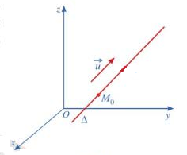
c. Phương trình chính tắc của đường thẳng:
Trong không gian với hệ trục tọa độ , cho đường thẳng đi qua điểm và có vectơ chỉ phương . Nếu thì hệ phương trình: được gọi là phương trình chính tắc của đường thẳng .
Bài tập:
- Trong không gian , cho đường thẳng đi qua điểm và có một vecto chỉ phương . Phương trình của là:
A. . B. . C. . D. .
Lời giải
Chọn C
Đường thẳng đi qua điểm và có một vectơ chỉ phương , phương trình của là
- Trong không gian , cho đường thẳng đi qua điểm và có một vectơ chỉ phương . Các mệnh đề sau đây đúng hay sai?
A. Phương trình tham số của đường thẳng là
B. Phương trình tham số của đường thẳng là
C. Phương trình tham số của đường thẳng là
D. Phương trình tham số của đường thẳng là
Lời giải
A. | B. | C. | D.
SAI | SAI | SAI | ĐÚNG

Đường thẳng đi qua điểm và có một vectơ chỉ phương . Phương trình của là
- Trong không gian với hệ trục tọa độ , lập phương trình tham số của đường thẳng đi qua gốc tọa độ và có vectơ chỉ phương .
Lời giải
Đáp án:
Đường thẳng đi qua gốc tọa độ và nhận vectơ làm vectơ chỉ phương có phương trình tham số là .

2.3. Dạng 3: Thiết lập được phương trình của đường thẳng qua hai điểm trong hệ trục toạ độ Oxyz (mức độ : thông hiểu)
Lập phương trình đường thẳng đi qua hai điểm cho trước
Trong không gian với hệ trục tọa độ , đường thẳng đi qua hai điểm và nhận làm vectơ chỉ phương có:
• Phương trình tham số : với
• Phương trình chính tắc: (với )
Bài tập:
- Trong không gian Oxyz, cho hai điểm và . Đường thẳng MN có phương trình tham số là
A. B. C. D.
Lời giải
Chọn D
Đường thẳng MN nhận hoặc là véc tơ chỉ phương nên ta loại ngay phương án A, B và C.
Thay tọa độ điểm vào phương trình ở phương án D ta thấy thỏa mãn.
- Trong không gian với hệ tọa độ , cho hai điểm , . Các mệnh đề sau đây đúng hay sai?
A. Phương trình đường thẳng qua hai điểm , là .
B. Phương trình đường thẳng qua hai điểm , là .
C. Phương trình đường thẳng qua hai điểm , là .
D. Phương trình đường thẳng qua hai điểm , là .
Lời giải

A. | B. | C. | D.
SAI | SAI | ĐÚNG | ĐÚNG

.
Đường thẳng qua nhận làm vectơ chỉ phương có PT:
Đường thẳng qua nhận làm vectơ chỉ phương có PT:

2.4. Dạng 4: Xác định được điều kiện để hai đường thẳng chéo nhau, cắt nhau, song song hoặc vuông góc với nhau.(mức độ : thông hiểu)
Trong không gian với hệ trục tọa độ , cho hai đường thẳng lần lượt đi qua các điểm và tương ứng có là hai vectơ chỉ phương. Khi đó, ta có:
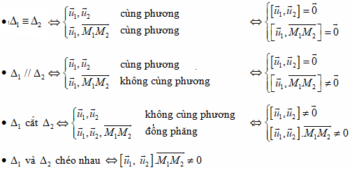
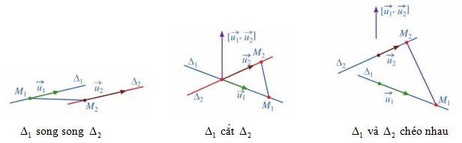
Chú ý: Để xét vị trí tương đối giữa hai đường thẳng, ta cũng có thể dựa vào các vectơ chỉ phương và phương trình của hai đường thẳng đó.
Trong không gian với hệ trục tọa độ , cho hai đường thẳng tương ứng có là hai vectơ chỉ phương và có phương trình tham số:
Xét hệ phương trình hai ẩn :
Khi đó :
• cùng phương với và hệ vô nghiệm.
• Hệ có vô số nghiệm.
• cắt Hệ có nghiệm duy nhất.
• và chéo nhau không cùng phương với và hệ vô nghiệm.
b. Điều kiện để hai đường thẳng vuông góc
Trong không gian với hệ trục tọa độ , cho hai đường thẳng tương ứng có là hai vectơ chỉ phương. Khi đó :
Bài tập:
- Trong không gian với hệ tọa độ cho hai đường thẳng , . Xét vị trí tương đối của hai đường thẳng đã cho.
A. Chéo nhau B. Trùng nhau C. Song song D. Cắt nhau
Lời giải
Chọn C
;
Điểm ; nên
- Trong không gian , cho hai đường thẳng và . Trong các mệnh đề sau, mệnh đề nào đúng?
A.song song. B. trùng nhau. C. chéo nhau. D. cắt nhau.
Lời giải
Chọn C
có VTCP và đi qua
có VTCP và đi qua
Từ đó ta có
và
Lại có
Suy ra chéo nhau với .
- Trong không gian , cho hai đường thẳng: và . Trong các mệnh đề sau, mệnh đề nào đúng khi nói về vị trí tương đối của hai đường thẳng trên?
A.song song. B. trùng nhau. C. chéo nhau. D. cắt nhau.
Lời giải
Chọn a
có VTCP và đi qua
có VTCP và đi qua
Từ đó ta có
và
Lại có
Suy ra song song với .
- Hai đường thẳng và có vị trí tương đối là:.
A.trùng nhau. B. song song. C. chéo nhau. D. cắt nhau.
Lời giải
Chọn A
có VTCP và đi qua
có VTCP và đi qua
Từ đó ta có
Suy ra và
Suy ra trùng với .
- Trong không gian , hai đường thẳng và có vị trí tương đối là:
A.trùng nhau. B. song song. C. chéo nhau. D. cắt nhau.
Lời giải
Chọn D
có VTCP và đi qua
có VTCP và đi qua
Từ đó ta có
và
Suy ra cắt .
- Trong không gian , cho hai đường thẳng và . Các mệnh đề sau đây đúng hay sai?
A. Đường thẳng không song song đường thẳng .
B. Đường thẳng trùng đường thẳng .
C. Đường thẳng cắt đường thẳng .
D. Đường thẳng chéo đường thẳng .
Lời giải
A. | B. | C. | D.
ĐÚNG | SAI | ĐÚNG | SAI

có VTCP và đi qua
có VTCP và đi qua
Từ đó ta có
và
Lại có
Suy ra cắt
- Trong không gian , cho hai đường thẳng và . Các mệnh đề sau đây đúng hay sai?
A. Tọa độ giao điểm I của và là .
B. Tọa độ giao điểm I của và là .
C. Đường thẳng cắt đường thẳng .
D. Đường thẳng chéo đường thẳng .
Lời giải
A. | B. | C. | D.
ĐÚNG | SAI | ĐÚNG | SAI

Từ đó suy ra giao điểm của và là
- Trong không gian , cho bốn đường thẳng: , , , . Các mệnh đề sau đây đúng hay sai?
A. hai đường thẳng và song song với nhau.
B. Đường thẳng cắt đường thẳng .
C. Đường thẳng không cắt đường thẳng .
D. Đường thẳng cắt đường thẳng .
Lời giải
A. | B. | C. | D.
ĐÚNG | ĐÚNG | SAI | ĐÚNG

Đường thẳng đi qua điểm và có một véctơ chỉ phương là .
Đường thẳng đi qua điểm và có một véctơ chỉ phương là .
Do và nên hai đường thẳng và song song với nhau.
Ta có ,
Gọi là mặt phẳng chứa và khi đó có một véctơ pháp tuyến là .
Phương trình mặt phẳng là .
Gọi thì .
Gọi thì .
Do không cùng phương với nên đường thẳng cắt hai đường thẳng và .

- Trong không gian tọa độ , xét vị trí tương đối của hai đường thẳng
Trả lời: ………………..
Lời giải
Đáp án: cắt .
Vì nên vectơ chỉ phương của đường thẳng không cùng phương với vectơ chỉ phương của . Tức là chéo với hoặc cắt .
Lấy , . Ta có: .
Khi đó: .
Suy ra đồng phẳng.
Vậy cắt .
2.5 Dạng 5: Thiết lập được công thức tính góc giữa hai đường thẳng, giữa đường thẳng và mặt phẳng, giữa hai mặt phẳng. (mức độ : thông hiểu)
a. Góc giữa hai đường thẳng : Trong không gian với hệ trục tọa độ , cho hai đường thẳng có hai vectơ chỉ phương lần lượt là: . Khi đó, ta có:
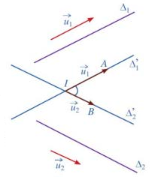
b. Góc giữa đường thẳng với mặt phẳng:
Trong không gian với hệ trục tọa độ , cho đường thẳng có vectơ chỉ phương và mặt phẳng có vectơ pháp tuyến . Khi đó, ta có:
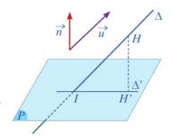
c. Góc giữa hai mặt phẳng:
Trong không gian với hệ trục tọa độ , cho hai mặt phẳng có hai vectơ pháp tuyến lần lượt là. Khi đó, ta có:
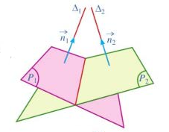
Bài tập:
- Cho hai đường thẳng và . Góc giữa hai đường thẳng d₁ và d₂ là:
A. B. . C. . D..
Lời giải
Chọn D
Gọi lần lượt là vectơ chỉ phương của đường thẳng d₁; d₂.
Áp dụng công thức ta có .
.
- Cho đường thẳng và mặt phẳng (P): . Góc giữa đường thẳng và mặt phẳng (P) là:
A.. B. . C.. D. .
Lời giải
Chọn C
Gọi lần lượt là vectơ chỉ phương, pháp tuyến của đường thẳng và mặt phẳng (P).
Áp dụng công thức ta có
- Trong không gian với hệ tọa độ Oxyz cho đường thẳng và mặt phẳng (P):. Tính số đo góc giữa đường thẳng d và mặt phẳng (P).
A. B. C. D.
Lời giải
Chọn A.
Đường thẳng có véc tơ chỉ phương là
Mặt phẳng có véc tơ pháp tuyến là
Gọi là góc giữa Đường thẳng và Mặt phẳng . Khi đó ta có
Do đó
- Trong không gian , cho mặt phẳng (P): . Tính góc tạo bởi với trục ?
A. . B. . C. . D. .
Lời giải
Chọn A
Mặt phẳng có VTPT
Trục có VTCP
Góc tạo bởi với trục
Vậy góc tạo bởi với trục bằng .
- Cho mặt phẳng . Cosin góc giữa mặt phẳng và mặt phẳng bằng:
A. B. C. D.
Lời giải
Chọn A
Gọi , lần lượt là vectơ pháp tuyến của mặt phẳng và .
Ta có .
Áp dụng công thức:
- Hai mặt phẳng nào dưới đây tạo với nhau một góc
A. và .
B. và .
C. và .
D. và .
Lời giải
Chọn B
Áp dụng công thức tính góc giữa hai mặt phẳng.
Xác định các vectơ pháp tuyến của mặt phẳng (P) và (Q). Thay các giá trị vào biểu thức để tìm giá trị đúng.
Dùng chức năng CALC trong máy tính bỏ túi để hỗ trợ việc tính toán nhanh nhất.
2.6 . Dạng 6: Vận dụng được kiến thức về phương trình đường thẳng trong không gian để giải một số bài toán liên quan đến thực tiễn. (Mức độ: vận dụng)
- Bản vẽ thiết kế của một công trình được vẽ trong một hệ trục toạ độ Oxyz. Sàn nhà của công trình thuộc mặt phẳng , đường ống thoát nước thẳng và đi qua hai điểm và . Tính góc tạo bởi đường ống thoát nước và mặt sàn. (làm tròn kết quả đến hàng đơn vị)
Lời giải
Trả lời: 10
Ta có , mặt phẳng () có một vectơ pháp tuyến là . Khi đó .
Câu 2: Trong không gian với hệ tọa độ , một cabin cáp treo xuất phát từ điểm và chuyển động đều theo đường cáp có véc tơ chỉ phương với tốc độ là (Đơn vị trên mỗi trục tọa độ là mét); giả sử sau kể từ lúc xuất phát , cabin đến điểm ; Một người đứng tại điểm quan sát cabin chạy trên cáp treo, sau thời gian bao nhiêu thì khoảng cách giữa người quan sát và cabin gần nhau nhất?
Lời giải
Do tốc độ của cabin là nên độ dài (m); Do hai véc tơ và cùng phương nên với là số thực dương nào đó. Suy ra: .
Suy ra , vì thế . Giả sử điểm nên
Ta có Hay
Khoảng cách giữa người quan sát và cabin bằng độ dài đoạn
Khoảng cách gần nhất khi tam thức bậc hai đạt giá trị nhỏ nhất, khi(s)
Đáp số: (s).
Câu 3: Trong không gian với hệ trục tọa độ , một Cabin cáp treo xuất phát từ điểm kết thúc tại điểm có hoành độ chuyển động đều theo đường cáp có Vecto chỉ phương là (Hình bên dưới). Tính độ dài đường cáp?
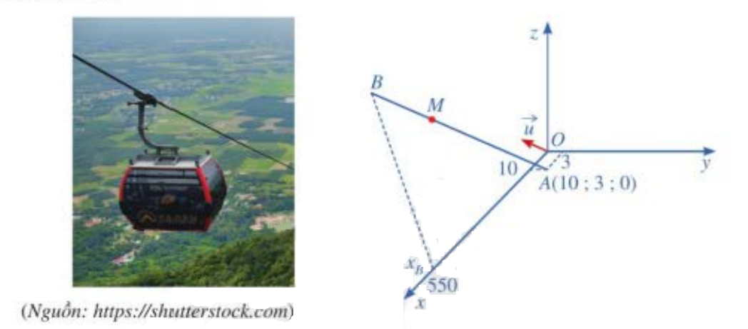
Lời giải
Đường thẳng đi qua điểm và nhận là vecto chỉ phương có phương trình là: .
Ta có nằm trên đường thằng . Theo giả thiết ta có .
Nên . Vậy
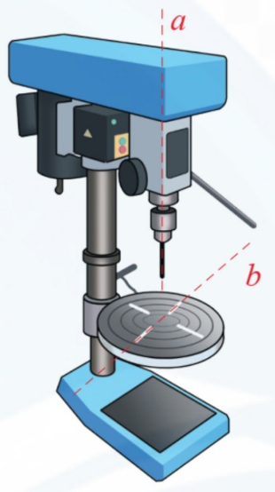
- Trên phần mền mô phỏng 3D một máy khoan trong không gian cho biết phương trình trục a của mũi khoan và một đường rãnh b trên vật cần khoan (tham khảo hình vẽ) lần lượt là và . Tọa độ giao điểm của a và b là . Tính .

Lời giải
Đáp án: 9
Vì M là giao điểm của a và b nên
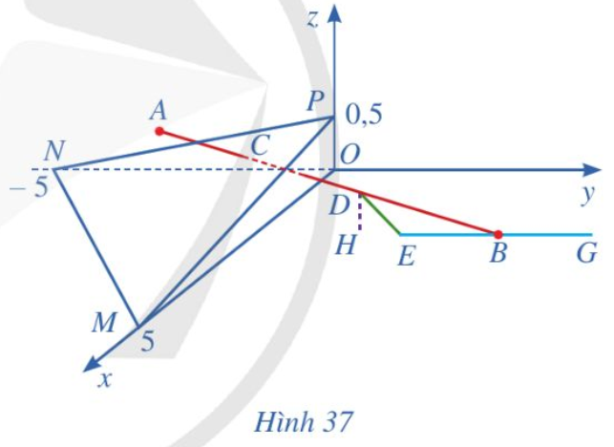
Vậy
- Trong không gian với hệ tọa độ (đơn vị trên mỗi trục tọa độ là kilômét), một máy bay đang ở vị trị trí và sẽ hạ cánh ở vị trí trên đường băng (tham khảo hình bên). Gọi góc trượt là góc giữa đường thẳng bay và mặt phẳng nằm ngang . Tính (kết quả làm tròn đến hàng phần trăm ).

Lời giải
+ Đường thẳng nhận vectơ làm vectơ chỉ phương
+ Mặt phẳng nằm ngang có vectơ pháp tuyến là .
+ Ta có .
BÀI TẬP TỰ LUYỆN
Phần 1: Câu hỏi trắc nghiệm
- Trong không gian , cho hai điểm và . Đường thẳng có phương trình là
A. . B. .
C. . D. .
- Trong không gian Oxyz, cho hai điểm và . Đường thẳng MN có phương trình tham số là
A. B. C. D.
- Trong không gian , cho đường thẳng đi qua điểm và có một vectơ chỉ phương . Phương trình của là
A. . B. . C. . D. .
- Trong không gian , viết phương trình đường thẳng đi qua điểm và có vectơ chỉ phương .
A. . B. . C. .D. .
- Trong không gian cho điểm và mặt phẳng Đường thẳng đi qua và vuông góc với có phương trình là
A. . B. .C. .D. .
- Trong không gian với hệ tọa độ , đường thẳng đi qua điểm và vuông góc với mặt phẳng có phương trình là
A. . B. .C. .D. .
- Trong không gian , cho ba điểm , và . Đường thẳng đi qua và song song với có phương trình là
A. . B. . C. . D. .
- Trong không gian với hệ toạ độ , cho điểm và hai mặt phẳng , . Phương trình nào dưới đây là phương trình đường thẳng đi qua , song song với và ?
A. B. C. D.
- Trong không gian , điểm nào dưới đây thuộc đường thẳng ?
A. . B. . C. . D. .
- Trong không gian với hệ tọa độ , cho đường thẳng có phương trình . Điểm nào sau đây không thuộc đường thẳng ?
A. . B. . C. . D. .
- Trong không gian , cho điểm và đường thẳng : . Mặt phẳng đi qua điểm và vuông góc với đường thẳng có phương trình là
A. . B. . C. .D. .
- Trong không gian với hệ trục tọa độ , cho điểm và đường thẳng có phương trình . Mặt phẳng chứa điểm và đường thẳng có phương trình nào dưới đây?
A. . B. C. . D.
- Trong không gian với hệ trục , cho điểm và đường thẳng Phương trình mặt phẳng đi qua điểm và vuông góc với đường thẳng là
A. . B. . C. . D. .
- Trong không gian , cho các điểm , , , . Đường thẳng đi qua và vuông góc với mặt phẳng có phương trình là:
A. . B. . C. . D. .
- Trong không gian với hệ toạ độ , cho điểm và hai mặt phẳng , . Phương trình nào dưới đây là phương trình đường thẳng đi qua , song song với và ?
A. B. C. D.
Phần 2: Câu hỏi đúng sai
- Cho hai đường thẳng và .
a) Hai đường thẳng và vuông góc với nhau.
b) Hai đường thẳng và chéo nhau.
c) Góc giữa hai đường thẳng và là .
d) Mặt phẳng chứa và song song với có vectơ pháp tuyến là .
- Trong không gian toạ độ , cho hai đường thẳng:
a) Vectơ có tọa độ là một vectơ chỉ phương của .
b) Vectơ có toạ độ là một vectơ chỉ phương của .
c) Côsin của góc giữa hai vectơ và bằng .
d) Góc giữa hai đường thẳng và (làm tròn kết quả đến hàng đơn vị của độ) bằng .
Câu 3: Trong không gian với hệ tọa độ (đơn vị trên mỗi trục tọa độ là kilômét), một máy bay đang ở vị trị trí và sẽ hạ cánh ở vị trí trên đường băng (Hình 37).
a) Viết phương trình đường thẳng .
b) Hãy cho biết góc trượt (góc giữa đường thẳng bay và mặt phẳng nằm ngang ) có nằm trong phạm vi cho phép từ đến hay không?
c) Có một lớp mây được mô phỏng bởi một mặt phẳng đi qua ba điểm , , . Tìm tọa độ của điểm là vị trí mà máy bay xuyên qua đám mây để hạ cánh.
d) Tìm tọa độ của điểm trên đoạn thẳng là vị trí mà máy bay ở độ cao .
e) Theo quy định an toàn bay, người phi công phải nhìn thấy điểm đầu của đường băng ở độ cao tối thiểu là 120 m. Hỏi sau khi ra khỏi đám mây, người phi công có đạt được quy định an toàn đó hay không? Biết rằng tầm nhìn của người phi công sau khi ra khỏi đám mây là 900 m
(Nguồn: R.Larson and B. Edwards, Calculus 10e Cengage, 2014).
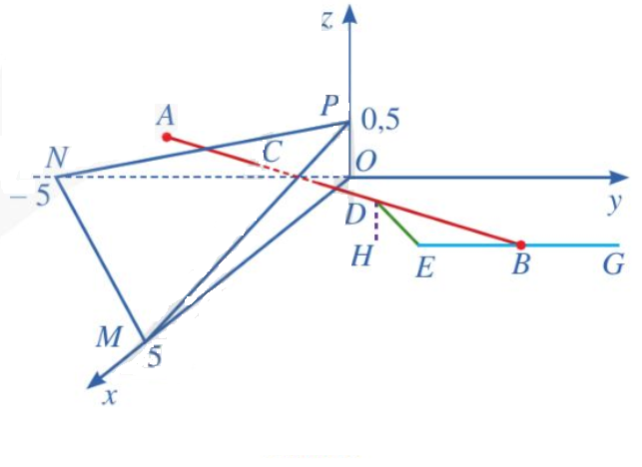
Đáp án tham khảo
Phần 1: Trắc nghiệm
Câu 1: B | Câu 2: D | Câu 3: D | Câu 4:D | Câu 5: D
Câu 6:B | Câu 7:C | Câu 8:D | Câu 9:A | Câu 10:A
Câu 11: A | Câu 12:C | Câu 13:A | Câu 14:C | Câu 15:A

Phần 2: Câu hỏi đúng sai
Câu 1: Lời giải
a) Đúng | b) Đúng | c) Đúng | d) Đúng
a) Đúng.
Hai đường thẳng và có vectơ chỉ phương lần lượt là và . Ta có nên hai đường thẳng và vuông góc với nhau.
b) Đúng.
Phương trình tham số của đường thẳng là .
Xét hệ phương trình
Hệ trên vô nghiệm nên hai đường thẳng và chéo nhau.
c) Đúng.
Hai đường thẳng và vuông góc với nhau nên góc giữa hai đường thẳng và là .
d) Đúng.
Mặt phẳng chứa và song song với có cặp vectơ chỉ phương và nên có vectơ pháp tuyến là .
Câu 2: Lời giải
a) Sai | b) Sai | c) Đúng | d) Sai

là một vectơ chỉ phương của là một vectơ chỉ phương của .
- Côsin của góc giữa hai vectơ là .
Vậy .

Câu 3:

Lời giải
a) Đường thẳng đi qua điểm và nhận vectơ làm vectơ chỉ phương, có phương trình tham số là:
( là tham số).
b) Mặt phẳng nằm ngang có vectơ pháp tuyến là .
Ta có .
Suy ra .
Vậy góc trượt nằm trong phạm vi cho phép.
c) Ta có: , .
Xét .
Khi đó là một vectơ pháp tuyến của mặt phẳng hay chính là mặt phẳng .
Phương trình mặt phẳng là:
.
Vì là vị trí mà máy bay xuyên qua đám mây để hạ cánh nên là giao điểm của đường thẳng và mặt phẳng .
Vì nên gọi tọa độ điểm .
Lại có nên ta có: .
Vậy .
d) Vì nên gọi tọa độ điểm là .
là vị trí mà máy bay ở độ cao 120 m, tức là khoảng cách từ đến mặt phẳng bằng 120 m tức là bằng km.
Ta có .
Khi đó, .
Với ta có .
Với ta có .
e) Ta có: km.
Vì tầm nhìn xa của phi công sau khi ra khỏi đám mây là nên người phi công đó không đạt được quy định an toàn bay.

III. Phương trình mặt cầu:
3.1. Dạng 1: Nhận biết được phương trình mặt cầu.
Phương trình của mặt cầu có dạng:
Dạng 1:
Dạng 2: với
Bài tập:
- Trong không gian với hệ tọa độ Oxyz, hỏi trong các phương trình sau phương trình nào là phương trình của mặt cầu?
A. B.
C. D.
Lời giải
Chọn A
Đáp án B vì không có số hạng . Đáp án C loại vì có số hạng . Đáp án D loại vì .
Đáp án A thỏa mãn vì .
- Trong không gian với hệ tọa độ phương trình nào sau đây không phải là phương trình của một mặt cầu?
A. . B. .
C. . D. .
Lời giải
Phương trình là phương trình của một mặt cầu nếu .
- Trong không gian với hệ tọa độ phương trình nào sau đây không phải là phương trình của một mặt cầu?
A. . B. .
C. . D. .
Lời giải
Đáp án D vì không đúng dạng
- Trong không gian với hệ tọa độ Oxyz, hỏi trong các phương trình sau phương trình nào là phương trình của mặt cầu?
A. . B. .
C. . D. .
Đáp án B vì B đúng dạng .
3.2. Dạng 2: Xác định được tâm, bán kính của mặt cầu khi biết phương trình của nó. (Mức độ: thông hiểu)
- Phương trình mặt cầu có dạng thì mặt cầu có tâm và có bán kính .
- Phương trình mặt cầu có dạng với thì để xác định tọa độ tâm và bán kính ta thức hiện như sau:
- Xác định tọa độ tâm :
- Xác định bán kính: .
- Chú ý: Có thể xác định tọa độ tâm và bán kính của phương trình mặt cầu có dạng bằng cách nhóm nhân tử để đưa về dạng .
Bài tập:
- Mặt cầu có bán kính bằng:
A. . B. . C. . D. .
Lời giải
Chọn D.
Biến đổi có tâm , bán kính .
- Trong không gian , cho mặt cầu . Tâm của có tọa độ là
A. . B. . C. . D. .
Lời giải
Chọn D.
Mặt cầu có tâm .
- Trong không gian , mặt cầu có bán kính bằng
A. . B. . C. . D. .
Lời giải
Chọn A.
Phương trình mặt cầu tâm và bán kính bằng : .
Do đó có bán kính
- Trong không gian , cho mặt cầu . Bán kính của là:
A. B. C. D.
Lời giải
Chọn C
Từ phương trình mặt cầu Bán kính
- Trong không gian , cho mặt cầu. Tâm của có tọa độ là:
A. . B. . C. . D. .
Lời giải
Chọn C
Tâm của có tọa độ là:
- Trong không gian , cho mặt cầu . Tính bán kính của mặt cầu .
A. . B. . C. . D. .
Lời giải
Chọn A
Phương trình mặt cầu: có tâm , bán kính .
Ta có , , , . Do đó .
- Trong không gian với hệ tọa độ , cho mặt cầu có phương trình . Tìm tọa độ tâm và bán kính của mặt cầu đó.
A. ; . B. ; . C. ; . D. ; .
Lời giải
Chọn C
Mặt cầu đã cho có tâm và bán kính .
- Trong không gian , cho mặt cầu có tâm và bán kính . Các mệnh đề sau đây đúng hay sai?
A. Tọa độ tâm mặt cầu là .
B. Bán kính mặt cầu là .
C. Tọa độ tâm mặt cầu là .
D. Bán kính mặt cầu là .
Lời giải
A. | B. | C. | D.
SAI | SAI | ĐÚNG | ĐÚNG

Tọa độ tâm mặt cầu là và kán kính
- Trong không gian , cho mặt cầu có tâm và bán kính . Các mệnh đề sau đây đúng hay sai?
A. Điểm nằm trong mặt cầu , với .
B. Bán kính mặt cầu là .
C. Tọa độ tâm mặt cầu là .
D. Bán kính mặt cầu là .
Lời giải
A. | B. | C. | D.
SAI | ĐÚNG | ĐÚNG | SAI

Tọa độ tâm mặt cầu là và kán kính
suy ra điểm nằm ngoài mặt cầu ,
Bán kính của mặt cầu là .
- Trong không gian với hệ toạ độ , cho điểm và mặt cầu . Các mệnh đề sau đây đúng hay sai?
A. Điểm thuộc mặt cầu .
B. Bán kính mặt cầu là .
C. Tọa độ tâm mặt cầu là .
D. Bán kính mặt cầu là .
Lời giải
A. | B. | C. | D.
ĐÚNG | ĐÚNG | ĐÚNG | SAI

Thay điêm vào mặt cầu :
Phương trình mặt cầu tổng quát: .
- Trong không gian , mặt cầu . Các mệnh đề sau đây đúng hay sai?
A. Bán kính mặt cầu là .
B. Bán kính mặt cầu là .
C. Tọa độ tâm mặt cầu là .
D. Tọa độ tâm mặt cầu là .
Lời giải
A. | B. | C. | D.
SAI | ĐÚNG | SAI | ĐÚNG
Nên mặt cầu có tâm và bán kính là
3.3. Dạng 3: Thiết lập được phương trình của mặt cầu khi biết tâm và bán kính. (Mức độ: thông hiểu)
• Mặt cầu tâm và có bán kính có phương trình
Bài tập:

- Trong không gian , cho mặt cầu có tâm và bán kính bằng 3 . Phương trình
của là
A. . B. .
C. . D. .
Lời giải
Chọn C.
Phương trình mặt cầu tâm và bán kính bằng : .
Mặt cầu có tâm có bán kính 3 có phương trình là .
- Trong không gian , cho mặt cầu có tâm và bán kính bằng . Phương trình của mặt cầu là:
A. . B. .
C. . D. .
Lời giải
Chọn C.
Phương trình mặt cầu có tâm và bán kính bằng có dạng:
.
- Trong không gian cho mặt cầu có tâm và bán kính bằng . Các mệnh đề sau đây đúng hay sai?
A. Phương trình của mặt cầu là: .
B. Phương trình của mặt cầu là: .
C. Phương trình của mặt cầu là: .
D. Phương trình của mặt cầu là: .
Lời giải
A. | B. | C. | D.
SAI | SAI | SAI | ĐÚNG

Phương trình mặt cầu tâm và bán kính bằng : .
Vậy phương trình mặt cầu có tâm và bán kính bằng là: .
3.4. Dạng 4: Vận dụng được kiến thức về phương trình mặt cầu để giải một số bài toán liên quan đến thực tiễn. (Mức độ: vận dụng).
- Trong không gian với hệ toạ độ , đài kiểm soát không lưu sân bay có toạ độ , mỗi đơn vị trên trục ứng với 1 km. Máy bay bay trong phạm vi cách đài kiểm soát 417 km sẽ hiển thị trên màn hình ra đa. Một máy bay đang ở vị trí , chuyển động theo đường thẳng có vectơ chỉ phương là và hướng về đài kiểm soát không lưu (tham khảo hình sau).
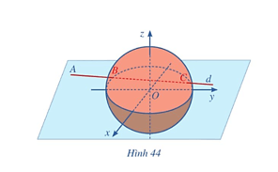
Biết toạ độ của vị trí sớm nhất mà máy bay xuất hiện trên màn hình ra đa là . Tính
Lời giải
Phương trình tham số của đường thẳng d đi qua điểm và có vectơ chỉ phương là: ( là tham số).
Gọi là vị trí sớm nhất mà máy bay xuất hiện trên màn hình ra đa.
Vì nên .
là vị trí sớm nhất mà máy bay xuất hiện trên màn hình ra đa khi , tức là
hoặc .
+ Với , ta có . Khi đó .
+ Với , ta có .Khi đó .
Vì nên tọa độ vị trí sớm nhất mà máy bay xuất hiện trên màn hình ra đa là
Vậy .
- Người ta muốn thiết kế một bồn chứa khí hóa lỏng hình cầu bằng phần mềm 3D. Cho biết tâm mặt cầu có tọa độ và mặt cầu tiếp xúc với nắp đậy là mặt phẳng đi qua ba điểm , , như hình vẽ. Đường kính của bồn chứa khí hóa lỏng bằng bao nhiêu?
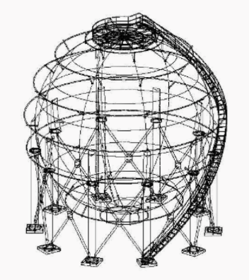
Lời giải
Đáp số: .
Vì ba điểm , , đều có tung độ bằng nên nắp đậy là mặt phẳng có phương trình .
.
Đường kính của bồn chứa khí hóa lỏng là .
Câu 3.
Trong không gian Oxyz, giả sử tại một thời điểm, một thiết bị GPS xác định được khoảng cách từ nó tới ba vệ tinh A, B, C tương ứng là . Tại thời điểm đó, các vệ tinh trên ở vị trí có tọa độ là . Từ thông tin trên, ta hoàn toàn có thể xác định tọa độ cũng như vĩ độ và kinh độ của vị trí thiết bị GPS.
. Giả sử tại thời điểm đã cho, thiết bị GPS ở vị trí .
Tính (Làm tròn đến chữ số thập phân thứ hai).

Hướng dẫn giải:
Do thiết bị thuộc mặt đất và nên (1) và (2).
Trừ vế theo về của (1) và (2), ta được . Vậy
Do nên (3)
Trừ vế theo vế của (1) và (3), ta được . Vậy
Thay , vào phương trình (1), ta được .
Suy ra hoặc . Kiểm tra điều kiện , ta thấy chỉ có điểm Vậy
Câu 4. Nếu đứng trước biển và nhìn ra xa, người ta sẽ thấy một đường giao giữa mặt biển và bầu trời, đó là đường chân trời đối với người quan sát (H.5.45a). Về mặt Vật lí, đường chân trời là đường giới hạn phần Trái Đất mà người quan sát có thể nhìn thấy được (phần còn lại bị chính Trái Đất che khuất). Ta có thể hình dung rằng, nếu người quan sát ở tại đỉnh một chiếc nón và Trái Đất được “thả” vào trong chiếc nón đó, thì đường chân trời trong trường hợp này là đường chạm giữa Trái Đất và chiếc nón (H.5.45b). Trong mô hình toán học, đường chân trời đối với người quan sát tại vị trí B là tập hợp những điểm A nằm trên bề mặt Trái Đất sao cho , với O là tâm Trái Đất (H.5.45c). Trong không gian , giả sử bề mặt Trái Đất (S) có phương trình và người quan sát ở vị trí.
Gọi A là một vị trí bất kì trên đường chân trời đối với người quan sát ở vị trí B. Tính khoảng cách AB.
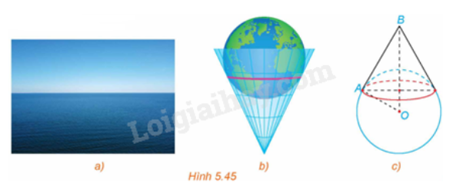
Trả lời:
4
Lời giải:
Mặt cầu có tâm và bán kính
Vì A thuộc đường chân trời nên .
Có
Xét tam giác vuông , ta có
Trả lời:
Bài tập tự luyện phương trình mặt cầu:
- Trong không gian với hệ tọa độ Oxyz, hỏi trong các phương trình sau phương trình nào là phương trình của mặt cầu?
A. B.
C. D.
- Trong không gian với hệ tọa độ phương trình nào sau đây không phải là phương trình của một mặt cầu?
A. . B. .
C. . D. .
- Trong không gian với hệ tọa độ , cho mặt cầu . Tìm tọa độ tâm và bán kính của mặt cầu .
A. B. C. D.
- Cho mặt cầu . Tính bán kính của mặt cầu .
A. . B. . C. . D. .
- Trong không gian vơi hệ tọa độ, cho mặt cầu . Tìm tọa độ tâm và bán kính mặt cầu :
A. . B. . C. . D. .
- Trong không gian , cho mặt cầu . Xác định tọa độ tâm của mặt cầu
A. . B. . C. . D. .
- Trong không gian , cho mặt cầu . Tọa độ tâm của mặt cầu là:
A. . B. . C. . D. .
- Trong không gian , cho mặt cầu . Tính bán kính của mặt cầu .
A. . B. . C. . D. .
- Trong không gian , mặt cầu có tâm là
A. B. C. D.
- Trong không gian với hệ tọa độ , cho mặt cầu có phương trình . Tìm tọa độ tâm và bán kính của mặt cầu đó.
A. ; . B. ; . C. ; . D. ; .
- Trong không gian với hệ tọa độ , cho mặt cầu có phương trình .Tính bán kính của
A. . B. . C. . D. .
- Trong không gian , cho mặt cầu . Tâm của có tọa độ là
A. . B. . C. . D. .
Câu 13: Trong không gian với hệ tọa độ , Mặt cầu tâm , Bán kính có phương trình là
A. . B. .
C. . D. .
- Trong không gian với hệ tọa độ , viết phương trình mặt cầu có tâm và bán kính
A. . B. .
C. . D. .
- Trong không gian , Phương trình mặt cầu có tâm bán kính là
A. . B. .
C. . D. .
Đáp án:
Câu | 1 | 2 | 3 | 4 | 5 | 6 | 7 | 8 | 9 | 10
Đáp án | A | D | D | B | D | C | A | A | B | C
Câu | 11 | 12 | 13 | 14 | 15
Đáp án | D | B | D | D | B

